Упражнение по xcos

Имитационное моделирование

Екатерина Канева, НФИбд-02-22

Содержание

Список иллюстраций

Список таблиц

# 1 Цель работы

Познакомиться с xcos.

# 2 Задание

Построить с помощью xcos фигуры Лиссажу со следующими параметрами:

1. A = B = 1, a = 2, b = 2, d = 0; pi/4; pi/2; 3pi/4;pi;
2. A = B = 1, a = 2, b = 4, d = 0; pi/4; pi/2; 3pi/4;pi;
3. A = B = 1, a = 2, b = 6, d = 0; pi/4; pi/2; 3pi/4;pi;
4. A = B = 1, a = 2, b = 3, d = 0; pi/4; pi/2; 3pi/4;pi.

# 3 Теоретическое введение

Математическое выражение для кривой Лиссажу:

x(t) = Asin(at + d);

y(t) = B sin(bt);

где A, B — амплитуды колебаний, a, b — частоты, d — сдвиг фаз.

# 4 Выполнение лабораторной работы

Для начала я запустила xcos, собрала схему из нужных блоков (рис. 1).

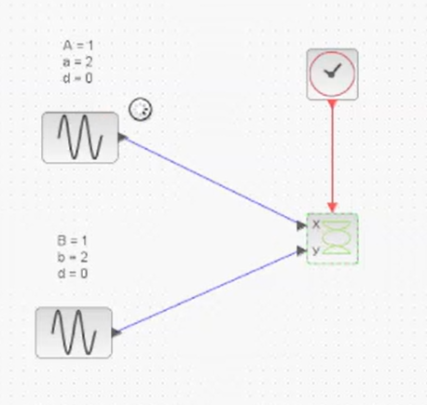

Рис. 1: Схема в xcos.

Для блоков Gensin я задала следующие параметры (рис. 2):

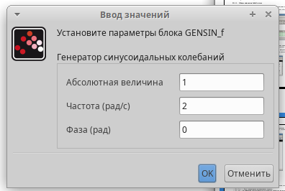

Рис. 2: Параметры блока Gensin.

Для блока Cscopxy ввела следующие параметры (рис. 3):

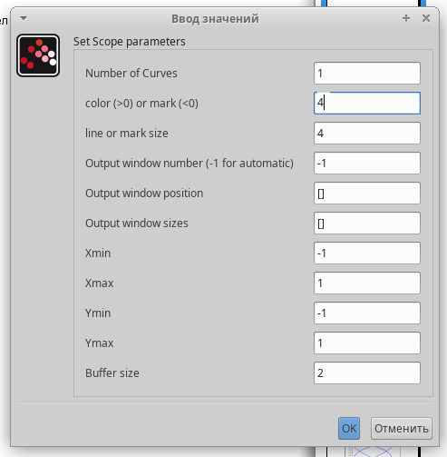

Рис. 3: Параметры блока Cscopxy.

Запустила, получила следующий график (рис. 4):

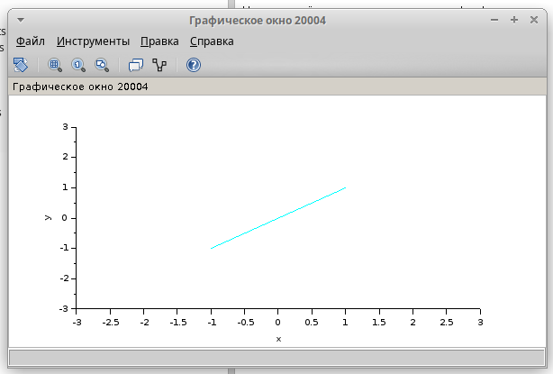

Рис. 4: Кривая Лиссажу при b = 2, d = 0.

Далее, изменяя параметры блоков Gensin согласно заданию, получила следующие кривые (рис. 5, 6, 7, 8, 9, 10, 11, 12, 13, 14, 15, 16, 17, 18, 19, 20, 21, 22, 23):

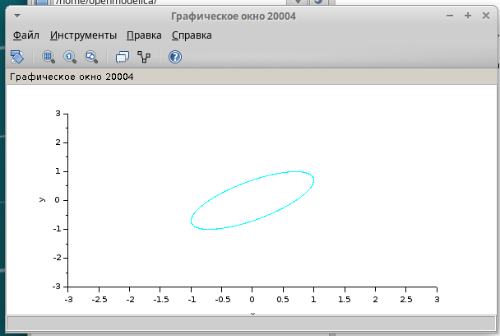

Рис. 5: Кривая Лиссажу при b = 2, d = pi/4.

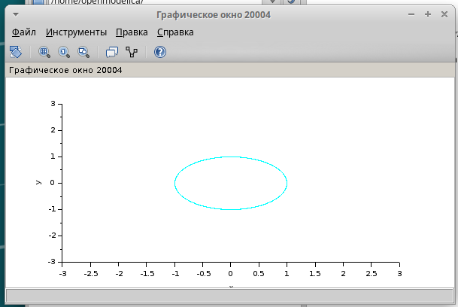

Рис. 6: Кривая Лиссажу при b = 2, d = pi/2.

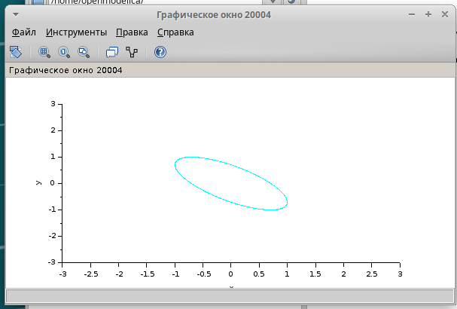

Рис. 7: Кривая Лиссажу при b = 2, d = 3pi/4.

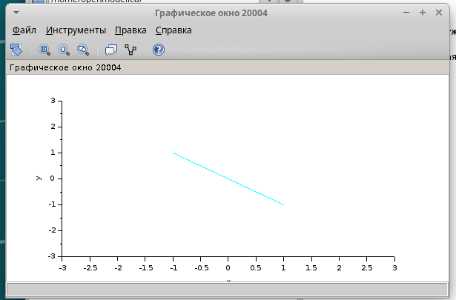

Рис. 8: Кривая Лиссажу при b = 2, d = pi.

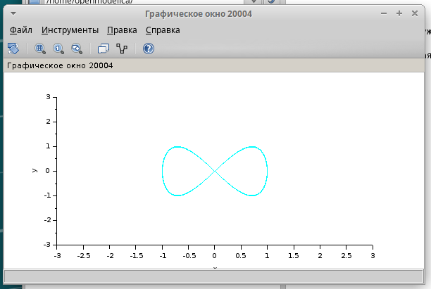

Рис. 9: Кривая Лиссажу при b = 4, d = 0.

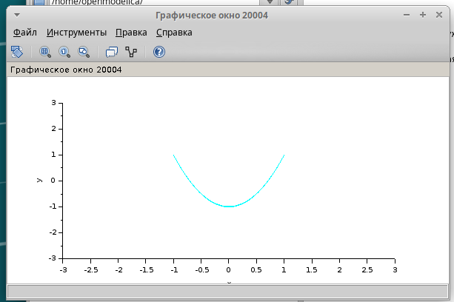

Рис. 10: Кривая Лиссажу при b = 4, d = pi/4.

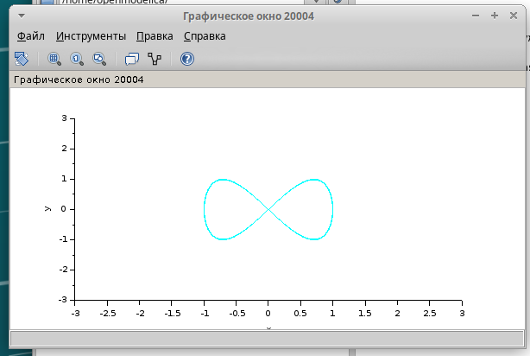

Рис. 11: Кривая Лиссажу при b = 4, d = pi/2.

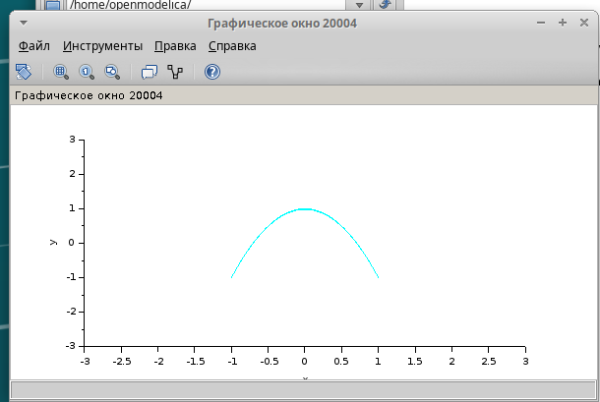

Рис. 12: Кривая Лиссажу при b = 4, d = 3pi/4.

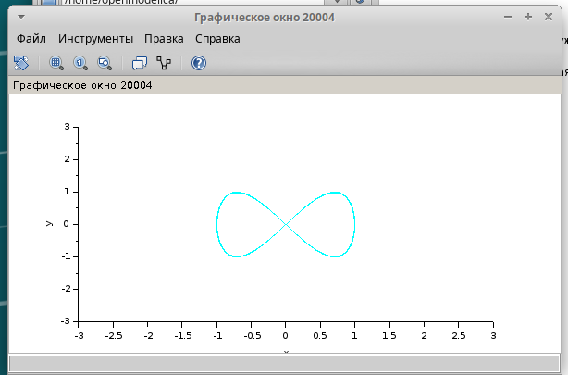

Рис. 13: Кривая Лиссажу при b = 4, d = pi.

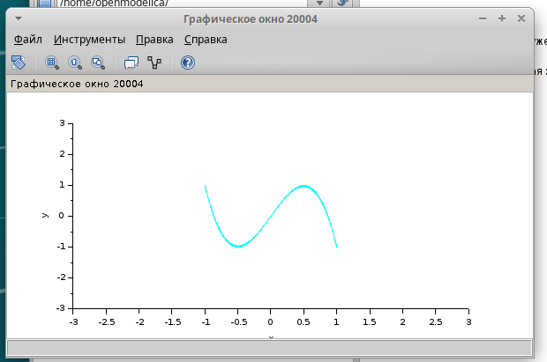

Рис. 14: Кривая Лиссажу при b = 6, d = 0.

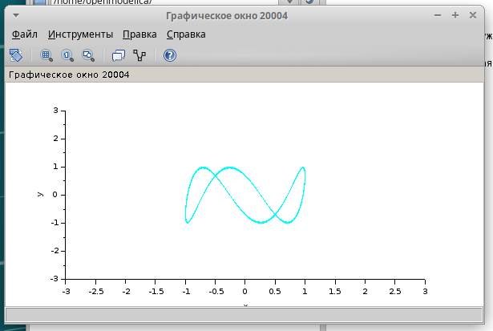

Рис. 15: Кривая Лиссажу при b = 6, d = pi/4.

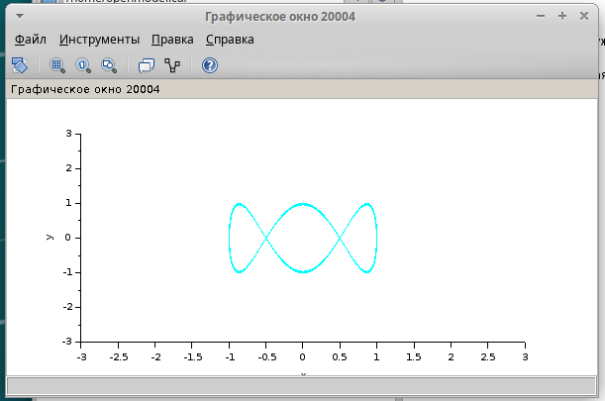

Рис. 16: Кривая Лиссажу при b = 6, d = pi/2.

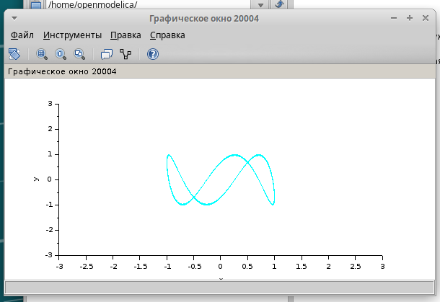

Рис. 17: Кривая Лиссажу при b = 6, d = 3pi/4.

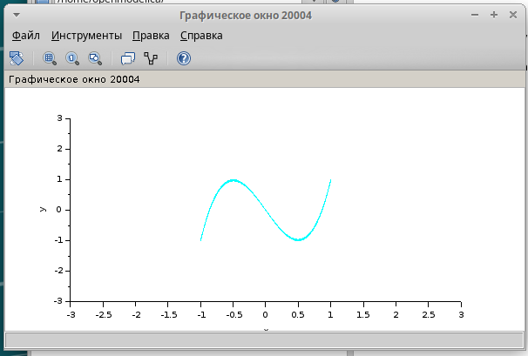

Рис. 18: Кривая Лиссажу при b = 6, d = pi.

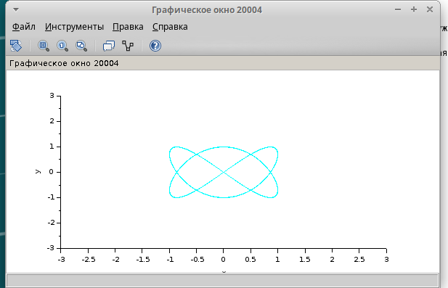

Рис. 19: Кривая Лиссажу при b = 3, d = 0.

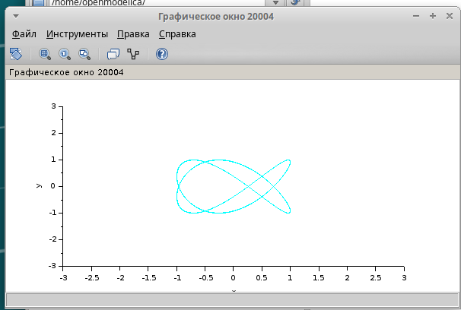

Рис. 20: Кривая Лиссажу при b = 3, d = pi/4.

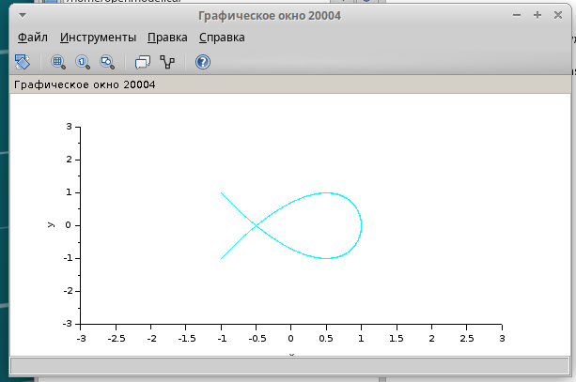

Рис. 21: Кривая Лиссажу при b = 3, d = pi/2.

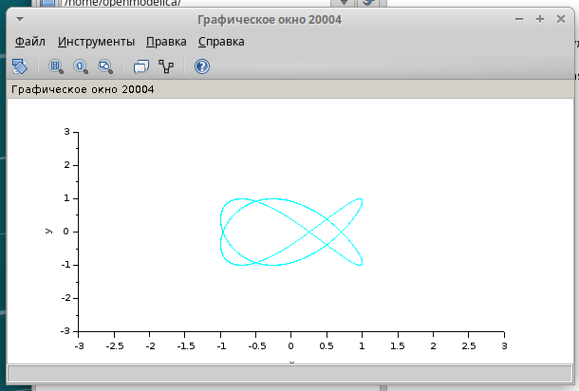

Рис. 22: Кривая Лиссажу при b = 3, d = 3pi/4.

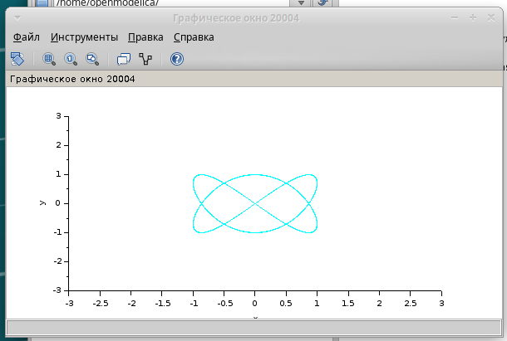

Рис. 23: Кривая Лиссажу при b = 3, d = pi.

# 5 Выводы

Познакомилась с xcos, построив простейшие примеры.